实验方法与介绍请看read_me文件

实验结果与个人分析
朴素贝叶斯文本分类结果：
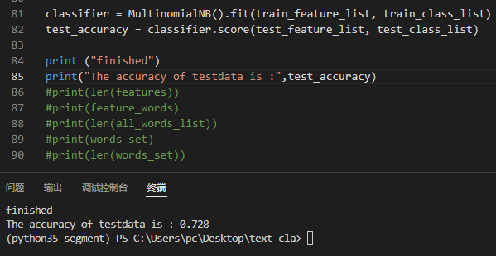
在测试集上的准确度有0.728
由于我选择了高频词汇，删去了停止词，能够达到0.728的准确率应该算是朴素贝叶斯分类器的较好结果了。

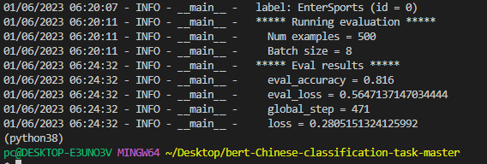
Bert预训练加微调结果：
由于电脑的gpu比较差劲，利用cpu训练的微调模型AMD Ryzen 5 3600X 6-Core Processor 3.80 GHz。通过尝试，在内存有限的情况下，train_batchsize设置为16比较合适。我选择了新闻长度256字作为最长序列长度。平均一个epoch训练时间为2小时，我训练了3个epoch。
还好这次的训练集只有2500条数据,最终的文本分类准确率为0.816。
我觉得如果加大训练样本数据，可以达到更好的分类准确率。0.816应该算是一个欠拟合模型的状态。

